ISTITUTO FEDERICO II JESI

P.D.P.
PIANO DIDATTICO PERSONALIZZATO

- Per alunni con Disturbi Specifici di Apprendimento (DSA-Legge 170/2010)
- Per alunni con altri Bisogni Educativi Speciali (BES-Dir. Min. 27/12/2012; C.M. n. 8 del 6/03/2013)
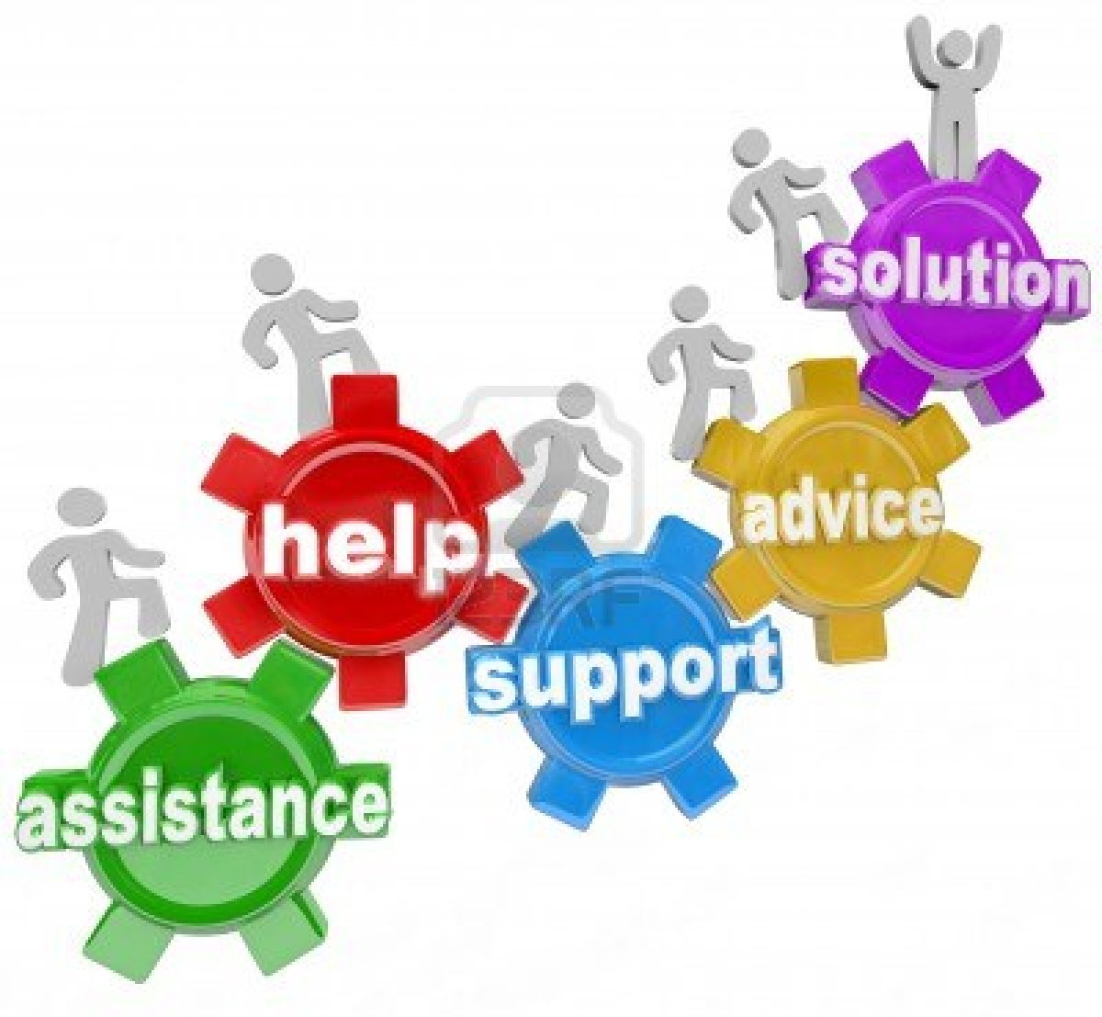
La compilazione del PDP è effettuata dopo un periodo di osservazione dell’allievo, entro il primo trimestre. Il PDP viene deliberato dal Consiglio di classe/Team, firmato dal Dirigente Scolastico, dai docenti e dalla famiglia (e dall’allievo qualora lo si ritenga opportuno).
ANNO SCOLASTICO:__________________

Alunno/a:…………………………………………
Luogo di nascita:…………………………………
Data di nascita:…………………………………….
Lingua madre:………………………………………
Eventuale bilinguismo:…………………………..

Classe: …………………………………………………
Coordinatore di classe/team:………………………
Referente/i DSA/BES………………………………...
Coordinatore GLI....................................................

- INDIVIDUAZIONE DELLA SITUAZIONE DI BISOGNO EDUCATIVO SPECIALE DA PARTE DI:
- SERVIZIO SANITARIO (Diagnosi / Relazione multi professionale o diagnosi rilasciata da privati, in attesa di ratifica e certificazione da parte del Servizio Sanitario Nazionale)
Codice ICD10:………………………………………………………………………
Redatta da: ………………………………………………in data ___ /___ / ____
Aggiornamenti diagnostici:…………………………………………………………….
Altre relazioni cliniche: …………………………………………………………………
Interventi riabilitativi: …………………………………………………………………….

- ALTRO SERVIZIO (Documentazione presentata alla scuola e da allegare)
Redatta da: ________________________________in data ___ /___ / ____

- CONSIGLIO DI CLASSE/TEAM DOCENTI (Relazione da allegare)
Redatta da: …………………………………………………..in data ___ /___ / ____

- INFORMAZIONI GENERALI FORNITE DALLA FAMIGLIA / ENTI AFFIDATARI
(ad esempio percorso scolastico pregresso, ripetenze …)
……………………………………………………………………………………………………………………………………………………………………………………………………………………………………………………………………………………………………………………………………………………………………………………………………………………………………………………………………………………………………………………………..

SEZIONE DA COMPILARE PER ALUNNI DSA
Descrizione delle abilità e dei comportamenti osservati in classe direttamente dagli insegnanti

LETTURA |  | SCRITTURA
- VELOCITÀ  - CORRETTEZZA  ad esempio confonde/inverte/  sostituisce omette lettere o sillabe  - COMPRENSIONE | - Molto lenta  - Lenta  - Scorrevole  - Adeguata  - Non adeguata  - Scarsa  - Essenziale  - Globale  - Completa-analitica | - SOTTO DETTATURA  - PRODUZIONE  AUTONOMA  - GRAFIA | - Corretta  - Poco corretta  - Scorretta  - Errori Fonologici  - Errori Non fonologici  - Errori Fonetici  Aderenza consegna:  - Spesso  - Talvolta  - Mai  Corretta struttura morfo-sintattica:  - Spesso  - Talvolta  - Mai  Corretta struttura testuale (narrativo, descrittivo, regolativo):  - Spesso  - Talvolta  - Mai  Correttezza ortografica:  - Adeguata  - Parziale  - Non adeguata  Uso punteggiatura:  - Adeguata  - Parziale  Leggibile:  - Sì  - Poco  - No  Tratto:  - Premuto  - Leggero  - Ripassato  - Incerto
LOGICA E CALCOLO  Difficoltà visuospaziali (es quantificazione automatizzata):  - Spesso  - Talvolta  - Mai  Recupero di fatti numerici (es tabelline)  - Raggiunto  - Parziale  - Non raggiunto  Automatizzazione dell’algoritmo procedurale:  - Raggiunto  - Parziale  - Non raggiunto  Errori di procedimento numerico (negli aspetti cardinali e ordinali e nella corrispondenza tra numero e quantità)  - Spesso  - Talvolta  - Mai  Uso degli algoritmi di base del calcolo (scritto e a mente)  - Adeguata  - Parziale  - Non adeguata  Capacità di problem solving  - Adeguata  - Parziale  - Non adeguata  Comprensione del testo di un problema  - Adeguata  - Parziale  - Non adeguata  Capacità di organizzare le informazioni  - Adeguata  - Parziale  - Non adeguata |  | - SOTTO DETTATURA  - PRODUZIONE  AUTONOMA  - GRAFIA
 |  | PROPRIETA’ LINGUISTICA  Difficoltà in:  - strutturazione della frase  - reperimento lessicale  esposizione orale | MEMORIA  Difficoltà a memorizzare:  - categorizzazioni  - formule, strutture grammaticali, algoritmi  - sequenze e procedure
ATTENZIONE  - attenzione visuo-spaziale  - selettiva  - intensiva |  | AFFATICABILITA’  - sì  - poca  - no | PRASSIE  Difficoltà di:  - esecuzione  - progettazione

SEZIONE DA COMPILARE PER ALUNNI CON ALTRI BISOGNI EDUCATIVI SPECIALI (BES)
Rientrano in questa sezione le tipologie di disturbo evolutivo specifico (non DSA) e le situazioni di svantaggio socioeconomico, culturale e linguistico citate dalla c.m. n. 8 del 06/03/2013
GRIGLIA OSSERVATIVA  per ALLIEVI CON BES “III FASCIA”  (Area dello svantaggio socioeconomico, linguistico e culturale) | Osservazione  degli  INSEGNANTI | Eventuale osservazione  di altri operatori,  (es. educatori, ove presenti)
Correttezza nella lettura | 2 1 0 9 | 2 1 0 9
Velocità nella lettura | 2 1 0 9 | 2 1 0 9
Capacità di scrittura | 2 1 0 9 | 2 1 0 9
Tratto grafico | 2 1 0 9 | 2 1 0 9
Capacità di comprensione | 2 1 0 9 | 2 1 0 9
Capacità di comprensione della lingua italiana (per alunni stranieri) | 2 1 0 9 | 2 1 0 9
Capacità di espressione orale | 2 1 0 9 | 2 1 0 9
Capacità di espressione orale nella lingua italiana (per alunni stranieri) | 2 1 0 9 | 2 1 0 9
Capacità di produzione scritta | 2 1 0 9 | 2 1 0 9
Capacità di produzione scritta in lingua italiana (per alunni stranieri) | 2 1 0 9 | 2 1 0 9
Capacità logico/matematiche | 2 1 0 9 | 2 1 0 9
Capacità di problem solving | 2 1 0 9 | 2 1 0 9
Capacità mnemoniche | 2 1 0 9 | 2 1 0 9
Capacità attentive | 2 1 0 9 | 2 1 0 9
Autonomia nello svolgimento delle attività proposte | 2 1 0 9 | 2 1 0 9
Capacità di interagire verbalmente in modo congruo e pertinente | 2 1 0 9 | 2 1 0 9
Rispetto delle regole | 2 1 0 9 | 2 1 0 9
Esecuzione delle consegne in classe | 2 1 0 9 | 2 1 0 9
Svolgimento dei compiti a casa | 2 1 0 9 | 2 1 0 9
Correttezza nel comportamento in classe | 2 1 0 9 | 2 1 0 9
Presta attenzione ai richiami dell’insegnante/educatore | 2 1 0 9 | 2 1 0 9
Mantenimento della dovuta posizione nel banco | 2 1 0 9 | 2 1 0 9
Tolleranza alla frustrazione | 2 1 0 9 2 1 0 9 | 2 1 0 9 2 1 0 9
Corretta reazione di fronte alle provocazioni dei compagni | 2 1 0 9 | 2 1 0 9
Grado di inclusione nelle attività scolastiche | 2 1 0 9 | 2 1 0 9
Grado di inclusione nelle attività di gioco/ricreative | 2 1 0 9 | 2 1 0 9
Capacità di farsi coinvolgere nelle attività scolastiche | 2 1 0 9 | 2 1 0 9
Capacità di farsi coinvolgere nelle attività ludiche | 2 1 0 9 | 2 1 0 9
Cura ed attenzione dei materiali propri ed altrui | 2 1 0 9 | 2 1 0 9
Appropriatezza del corredo scolastico di uso quotidiano | 2 1 0 9 | 2 1 0 9
Fiducia nelle proprie capacità | 2 1 0 9 | 2 1 0 9
Coordinazione motoria rispetto all’età cronologica | 2 1 0 9 | 2 1 0 9
LEGENDA
2 L’elemento descritto dal criterio mette in evidenza problematicità rilevanti o reiterate
1 L’elemento descritto dal criterio mette in evidenza problematicità lievi o occasionali
0 L’elemento descritto dal criterio non mette in evidenza particolari problematicità
9 L’elemento descritto non solo non mette in evidenza problematicità, ma può rappresentare un “punto di forza”

SEZIONE DA COMPILARE PER ALUNNI DSA E BES
Osservazione di ulteriori aspetti significativi

 | Molto adeguata | Adeguata | Poco adeguata | Non adeguata
MOTIVAZIONE  - Partecipazione al dialogo educativo  - Consapevolezza delle proprie difficoltà  - Consapevolezza dei propri punti di forza Autostima | O  O  O | O  O  O | O  O  O | O  O  O
ATTEGGIAMENTI E COMPORTAMENTI A SCUOLA  - Regolarità frequenza scolastica  - Accettazione e rispetto delle regole  - Rispetto degli impegni  - Accettazione consapevole degli strumenti compensativi e delle misure dispensative  - Autonomia nel lavoro | O  O  O  O  O | O  O  O  O  O | O  O  O  O  O | O  O  O  O  O
STRATEGIE UTILIZZATE DALL’ALUNNO NELLO STUDIO  - Sottolinea, identifica parole chiave …  - Costruisce schemi, mappe o diagrammi  - Utilizza strumenti informatici (computer, correttore ortografico, software)  - Usa strategie di memorizzazione (immagini, colori, riquadrature) | O  O  O  O | O  O  O  O | O  O  O  O | O  O  O  O
APPRENDIMENTO DELLE LINGUE STRANIERE  - Pronuncia difficoltosa  - Difficoltà negli automatismi grammaticali di base  - Difficoltà nella scrittura  - Difficoltà acquisizione nuovo lessico  - Notevoli differenze tra comprensione del testo scritto e orale  - Notevoli differenze tra produzione scritta e orale | O  O  O  O  O  O | O  O  O  O  O  O | O  O  O  O  O  O | O  O  O  O  O  O
INFORMAZIONI GENERALI FORNITE DALL’ALUNNO
(Interessi, difficoltà, attività in cui si sente capace, punti di forza, aspettative, richieste)

PATTO EDUCATIVO TRA SCUOLA E FAMIGLIA
Si concorda con la famiglia quanto segue:

NELLE ATTIVITA’ DI STUDIO A CASA L’ALUNNO | - E’ seguito da un tutor con cadenza:  O quotidiana O bisettimanale O settimanale O quindicinale  - E’ seguito dai familiari  - Ricorre all’aiuto di compagni  - Utilizza strumenti compensativi  - Altro
STRUMENTI DA UTILIZZARE  NEL LAVORO A CASA | O Strumenti informatici O Tecnologia di sintesi vocale O Appunti scritti su pc  O Registrazioni digitali O Materiali multimediali ( video, simulazioni)  O Testi semplificati o ridotti) O Fotocopie O Schemi e mappe
ATTIVITA’ SCOLASTICHE INDIVIDUALIZZATE | O Attività di recupero O Attività di consolidamento/potenziamento  O Attività di laboratorio O Attività a classi aperte in piccoli gruppi  O Attività curricolari all’esterno dell’ambiente scolastico  O Attività di carattere culturale, formativo, socializzante  O Altro:………………………………………………………………………………………………………………….

MISURE DISPENSATIVE E STRUMENTI COMPENSATIVI ADOTTATI DALLA SCUOLA
(legge 170/10 e linee guida 12/07/11)

 | MISURE DISPENSATIVE  E INTERVENTI DI INDIVIDUALIZZAZIONE | ITA STORIA  GEO | MAT  SCIEN | ING | 2°LING | TEC | ART | MUS | SC MOT | REL
D1 | Dispensa dalla lettura ad alta voce in classe
D2 | Dispensa dall’uso dei quattro caratteri di scrittura nelle prime fasi dell’apprendimento
D3 | Dispensa dall’uso del corsivo e dello stampato minuscolo
D4 | Dispensa dalla scrittura sotto dettatura di testi e/o appunti
D5 | Dispensa dal ricopiare testi o espressioni matematiche dalla lavagna
D6 | Dispensa dallo studio mnemonico delle tabelline, delle forme verbali, delle poesie
D7 | Dispensa dall’utilizzo di tempi standard
D8 | Riduzione delle consegne senza modificare gli obiettivi
D9 | Dispensa da un eccessivo carico di compiti con riadattamento e riduzione delle pagine da studiare, senza modificare gli obiettivi
D10 | Dispensa dalla sovrapposizione di compiti e interrogazioni di più materie
D11 | Dispensa parziale dallo studio della lingua straniera in forma scritta, che verrà valutata in percentuale minore rispetto all’orale non considerando errori ortografici e di spelling
D12 | Integrazione dei libri di testo con appunti su supporto registrato, digitalizzato o cartaceo stampato sintesi vocale, mappe, schemi, formulari.
D13 | Accordo sulle modalità e i tempi delle verifiche scritte con possibilità di utilizzare supporti multimediali
D14 | Accordo sui tempi e sulle modalità delle interrogazioni
D15 | Nelle verifiche, riduzione e adattamento del numero degli esercizi senza modificare gli obiettivi
D16 | Nelle verifiche scritte, utilizzo di domande a risposta multipla e (con possibilità di completamento e/o arricchimento con una discussione orale); riduzione al minimo delle domande a risposte aperte
D17 | Lettura delle consegne degli esercizi e/o fornitura, durante le verifiche, di prove su supporto digitalizzato leggibili dalla sintesi vocale
D18 | Parziale sostituzione o completamento delle verifiche scritte con prove orali consentendo l’uso di schemi riadattati e/o mappe durante l’interrogazione
D19 | Controllo, da parte dei docenti, della gestione del diario (corretta trascrizione di compiti/avvisi)
D20 | Valutazione dei procedimenti e non dei calcoli nella risoluzione dei problemi
D21 | Valutazione del contenuto e non degli errori ortografici
 | STRUMENTI COMPENSATIVI
C1 | Utilizzo di computer e tablet (possibilmente con stampante)
C2 | Utilizzo di programmi di video-scrittura con correttore ortografico (possibilmente vocale) e con tecnologie di sintesi vocale (anche per le lingue straniere)
C3 | Utilizzo di risorse audio (file audio digitali, audiolibri…).
C4 | Utilizzo del registratore digitale o di altri strumenti di registrazione per uso personale
C5 | Utilizzo di ausili per il calcolo (tavola pitagorica, linee dei numeri…) ed eventualmente della calcolatrice con foglio di calcolo (possibilmente calcolatrice vocale)
C6 | Utilizzo di schemi, tabelle, mappe e diagrammi di flusso come supporto durante compiti e verifiche scritte
C7 | Utilizzo di formulari e di schemi e/o mappe delle varie discipline scientifiche come supporto durante compiti e verifiche scritte
C8 | Utilizzo di mappe e schemi durante le interrogazioni, eventualmente anche su supporto digitalizzato (presentazioni multimediali), per facilitare il recupero delle informazioni
C9 | Utilizzo di dizionari digitali (cd rom, risorse on line)
C10 | Utilizzo di software didattici e compensativi (free e/o commerciali)

Si ricorda che molti strumenti compensativi non costituiscono un ausilio “eccezionale” o alternativo a quelli utilizzabili nella didattica “ordinaria” per tutta la classe; al contrario, essi possono rappresentare un’occasione di arricchimento e differenziazione della didattica a favore di tutti gli studenti (come ad esempio per quanto riguarda l’uso delle mappe concettuali o di altri organizzatori concettuali e di supporti informatici ). Si consiglia di esplicitare/documentare i miglioramenti della didattica per tutti in tal senso attraverso la compilazione della presente tabella Tali azioni contribuiranno all’individuazione/integrazione di processi di miglioramento dell’inclusione scolastica da esplicitare nel Piano Annuale dell’Inclusione (PAI) e favoriranno il raccordo tra i documenti
Strumenti/strategie di potenziamento/compensazione scelti per l’alunno | Proposte di adeguamento/arricchimento della didattica “per la classe” in relazione agli strumenti /strategie introdotti per l’allievo con BES
Indicazioni generali per la verifica/valutazione | - Valutare per formare (per orientare il processo di insegnamento-apprendimento)  - Valorizzare il processo di apprendimento dell’allievo e non valutare solo il prodotto/risultato  - Predisporre verifiche scalari  - Programmare e concordare con l’alunno le verifiche  - Prevedere verifiche orali a compensazione di quelle scritte (soprattutto per la lingua straniera) ove necessario  - Far usare strumenti e mediatori didattici nelle prove sia scritte sia orali  - Favorire un clima di classe sereno e tranquillo, anche dal punto di vista dell’ambiente fisico (rumori, luci…)  - Rassicurare sulle conseguenze delle valutazioni
Indicazioni generali per le prove scritte | - Predisporre verifiche scritte accessibili, brevi, strutturate, scalari  - Facilitare la decodifica della consegna e del testo  - Valutare tenendo conto maggiormente del contenuto che della forma  - Introdurre prove informatizzate  - Programmare tempi più lunghi per l’esecuzione delle prove
Indicazioni generali per le prove orali | - Gestione dei tempi nelle verifiche orali  - Valorizzazione del contenuto nell’esposizione orale, tenendo conto di eventuali difficoltà espositive

Le parti coinvolte si impegnano a rispettare quanto condiviso e concordato, nel presente PDP, per il successo formativo dell'alunno:

FIRMA DEI DOCENTI
COGNOME E NOME | DISCIPLINA | FIRMA

FIRMA DEI GENITORI

_____________________________ _______________________________

JESI, lì___________________ IL DIRIGENTE SCOLASTICO

